批发市场多家档口共用订货入口，怎样让客户一次选货又能逐商家核账｜云上订货系统
批发市场的客户采购一桌餐食所需的粮油、冻品和调味料，可能要分别给三个档口发消息、核价格、记交期。市场方想把这些货盘放到一个入口，让客户一次找齐。难点并不是把商品摆在同一页，而是客户完成选择后，谁是真实卖方、谁交付、谁承担退货、谁收款开票，以及月底怎样把一笔笔差异对回各档口。把这些责任抹平，入口越方便，后面的争议越难处理。

先定业务结构：统一选货不等于统一卖方
市场运营方、档口和客户先画出一笔交易的责任线。若实际由档口向客户销售，档口应对自己商品的价格、数量、交付和售后负责；市场方可以负责准入、货盘审核、客户入口和客服协调，但不能因为页面上显示市场名称，就默认替全部档口承担销售和资金责任。若市场方先购入货物再对客户销售，货权、合同、收款、开票及售后又是另一套关系。两种路径不能在同一笔订单里随意切换，更不能为了方便结算事后改写卖方。
以餐饮客户一次选购甲档口食用油和乙档口冻品为例，客户希望一次完成找货；甲、乙仍需各自说清成交价、缺货处理和签收条件。运营方要明确：客户看到的是统一入口，还是运营方统一对外销售；客户付款到谁、开票由谁、退货到哪里。这些问题应在档口入驻前形成合作规则，并让客服能够用同一口径回答客户。对不同模式的税务、合同及支付安排，应由企业相关负责人核定，系统页面无法替代真实业务关系。
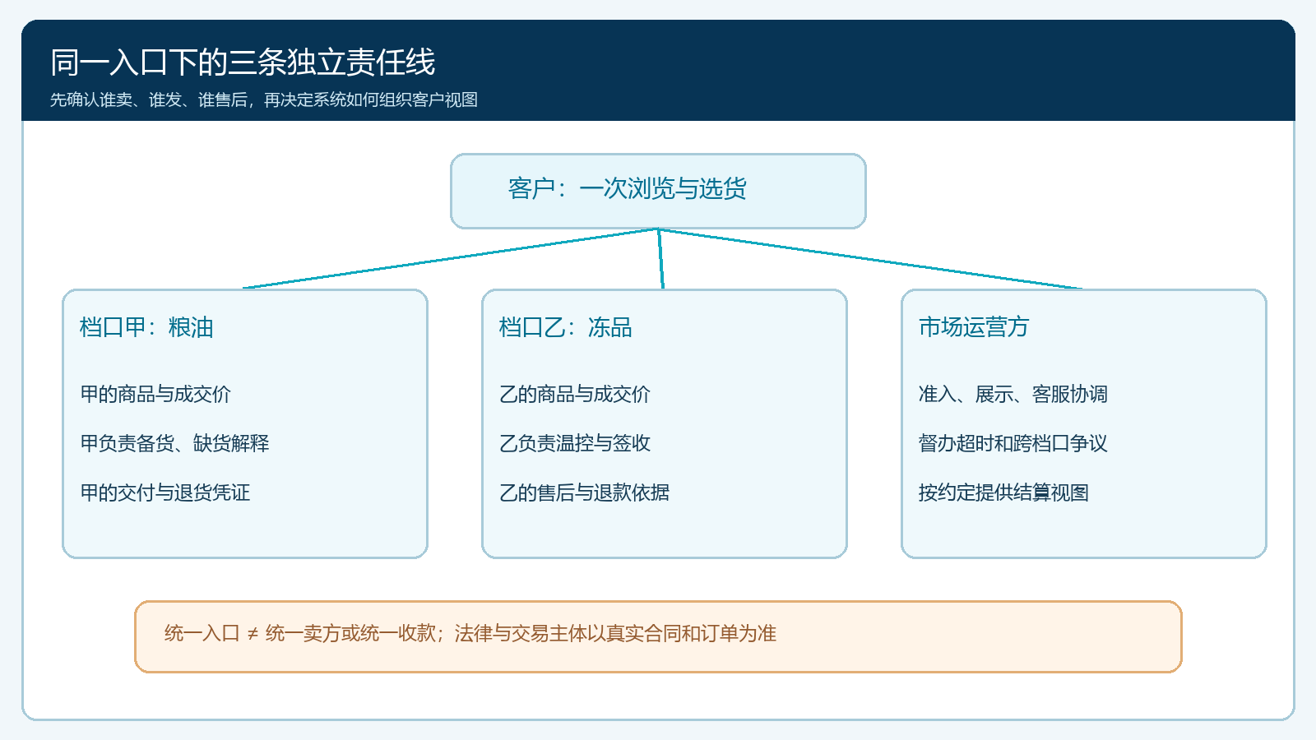
图1：客户一次浏览商品，档口分别承担商品与交付责任；市场运营方承担准入、展示和协调责任。真实卖方与收款关系须以合同和原订单核定。
试点时选择经营边界清楚的两三个档口，不要一开始把整个市场搬到线上。每个档口至少核验经营主体、经营品类、可售区域、结算账户、联系人、退货地点、配送方式和争议处理人。尤其要区分档口“有货可供”与“承诺在指定时段送到”：前者是货盘信息，后者涉及库存真实性、配送能力和违约处理。运营方应记录准入日期、批准人及停用条件；资料失效或长期不履约时可先暂停展示，不让客户继续按过期承诺下单。
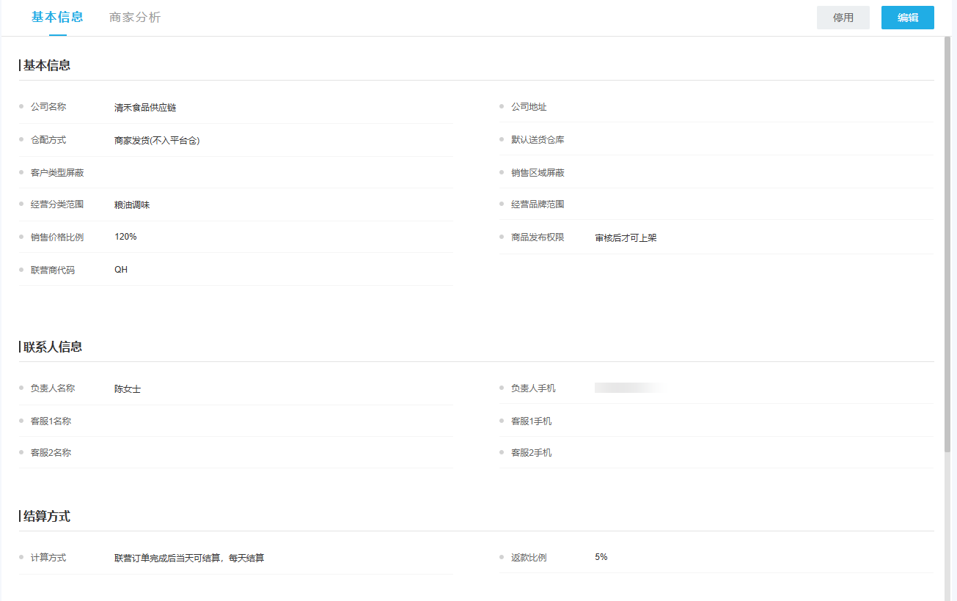
图2：管理端商家资料用于逐项核对主体和合作信息。截图仅证明资料维护入口，不能代替合同、账户与实际履约核验。

让每个档口维护自己的货盘，市场方审核客户看见的承诺
甲档口上传食用油时，不能只写“食用油一箱”。客户要知道品牌、规格、单位、箱规、起订量、适用价格和可送达范围；乙档口销售冻品，还要说明温控要求、可配送时段及签收争议的取证方式。两家同卖同规格商品时，要让客户能分辨档口、价格、交期和服务差异，否则所谓“一次选货”只是把线下比价转为线上混乱。
货盘实行“档口提交、市场审核、客户可见”的责任顺序。档口负责商品事实和库存可供量，运营方审核名称、图片、规格及对外承诺是否完整，客户经理确认重点客户的可见范围和报价规则。档口临时断货，应先处理已承诺订单，再调整可售量；不能把商品直接下架，仿佛此前订单未发生。价格调整也要有生效时间：客户已经提交的订单按其成交口径核对，新价格仅用于后续交易。促销、阶梯价、客户专属价若同时存在，先给出优先级，再开放订货。
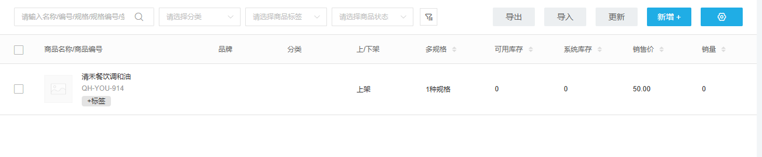
图3：管理端货盘列表是审核商品范围和供货价的入口；上线前仍需逐档口校验规格、库存、客户可见价与交期。
第一轮试点可用十到二十个复购高、规格稳定的商品，而非把所有商品一次导入。试跑检查三件事：客户是否能找到正确档口和规格；档口能否按页面承诺供货；发生少货时能否追溯当时商品、价格和库存口径。若客户不得不打电话反复确认，说明货盘信息仍不够承担线上交易，继续铺更多商品只会扩大客服负担。

客户混合选货之后，怎样保留逐档口订单事实
统一入口应尽量减少客户重复登录、反复搜索和分别报单，但客户一次选了多个档口商品，并不意味着后台可以只留一条无法拆解的总额。每个商品行至少要保留所属档口、成交价、数量、交付约定和售后归属。实际系统是否生成平台主单与商家子单，应以所采用版本、交易模式和支付配置核验；在未确认前，不能承诺任意跨商家拼单或自动分账。即便前台体验合并，后台也必须能按原始交易记录查出每个档口应交什么、客户究竟付了什么。
用一笔订单推演：客户选择甲档口食用油十箱、乙档口冻品六件。甲确认只能交九箱，乙六件全部按时签收。正确的处理不是把整笔订单改成“已完成”，也不是在总金额上随手减去一箱油的钱。要先确认甲少交一箱是补送、取消还是延期，再按甲的原商品行调整数量和资金依据；乙的签收、应结及售后时限保持独立。客户如果对冻品温度提出异议，还要保留当时签收、温度和沟通记录，不能让甲的少货掩盖乙的质量争议。
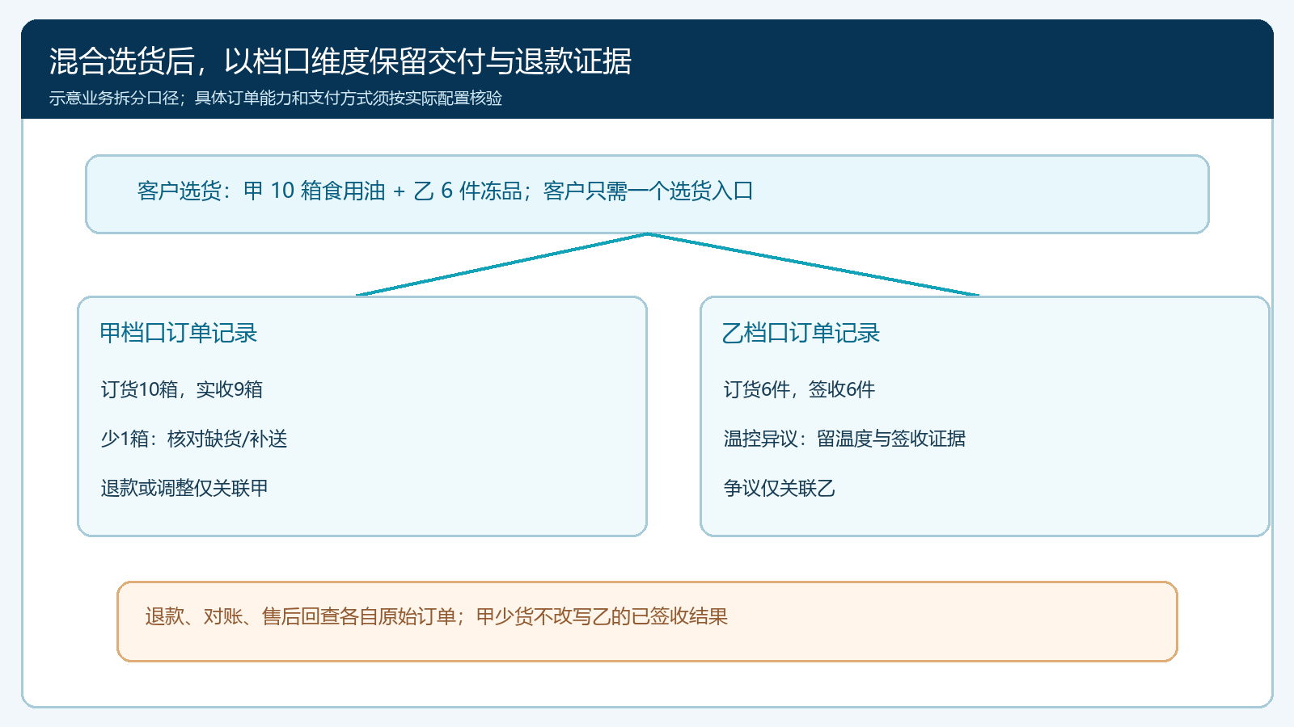
图4：甲少货与乙签收后的争议沿各自商品行和原订单处理，退款与售后证据不得相互覆盖。图中数量为示例。
客户经理的价值也会改变：以前他替客户分别找各档口问价格，现在要维护客户采购清单、常购规格和异常进度。如果某档口承诺失效，客服要给客户明确的替代选择，并说明改选是否改变卖方、交期和价格。不要在后台悄悄替换商家，否则客户对合同、质量责任和发票的预期都会落空。对于大客户，允许其沿原采购单逐项核验到货和对账字段，会比只看到“总订单完成”更有用。

各档口履约，市场方只用一条线跟进客户体验
档口接到订单后，先确认可交数量与交付时段，再安排拣货、配送和签收。市场方可建立跨档口的履约视图，按客户和预计到货时间追踪，但其作用是发现超时、推动责任方处理，而不是替档口虚填“已发货”。甲档口少货要留下原因、拟补送时间和客户确认；乙档口的冻品若走冷链，要留下交接、温度或签收依据。配送由市场统一组织时，也要事先约定货物何时交给配送方、损坏由谁认定、客户拒收回到哪个档口。
并车配送可以降低客户收货次数和物流成本，却不能合并掉每个档口的数量差异。配送员一次送到客户门店，签收单也要能区分甲的九箱与乙的六件。若甲补送一箱在次日到达，不能把乙的订单重新开一遍；若乙有破损退货，也不能从甲的货款中扣。客户只需要一个对外服务入口，内部则按责任档口、配送方、客服的顺序接力。市场方要设一个处理时限：客户反馈后谁先受理、何时告知预计处理结果、超时升级给谁。
售后关闭条件比“客服回复过”更严格。少货应有补送签收或取消与退款凭证；破损应有照片、责任判定和补换结果；退货应能回查原批次、原价格、实际退回数量。客服最后向客户确认解决结果，财务再核对是否影响档口应结金额。这样统一入口才真能给客户减少沟通成本，而非把原本各找各档口的麻烦变成“找市场方也无人能回答”。

月末核账从原订单倒推，不能只对一张总表
逐商家核账的底稿来自原订单，不是月底手工汇总的总销售额。核对甲档口时，先取期间内属于甲的商品行及成交价，再按实际发货、签收、取消、退货、补送逐笔修正；核对乙档口时重复同样过程，二者不能因客户是一张购物清单而相互抵扣。平台服务费、配送费、促销补贴由谁承担，要有事先约定和订单级依据；临时改口径会造成档口不信任，也让市场方无法解释自己的收入来源。
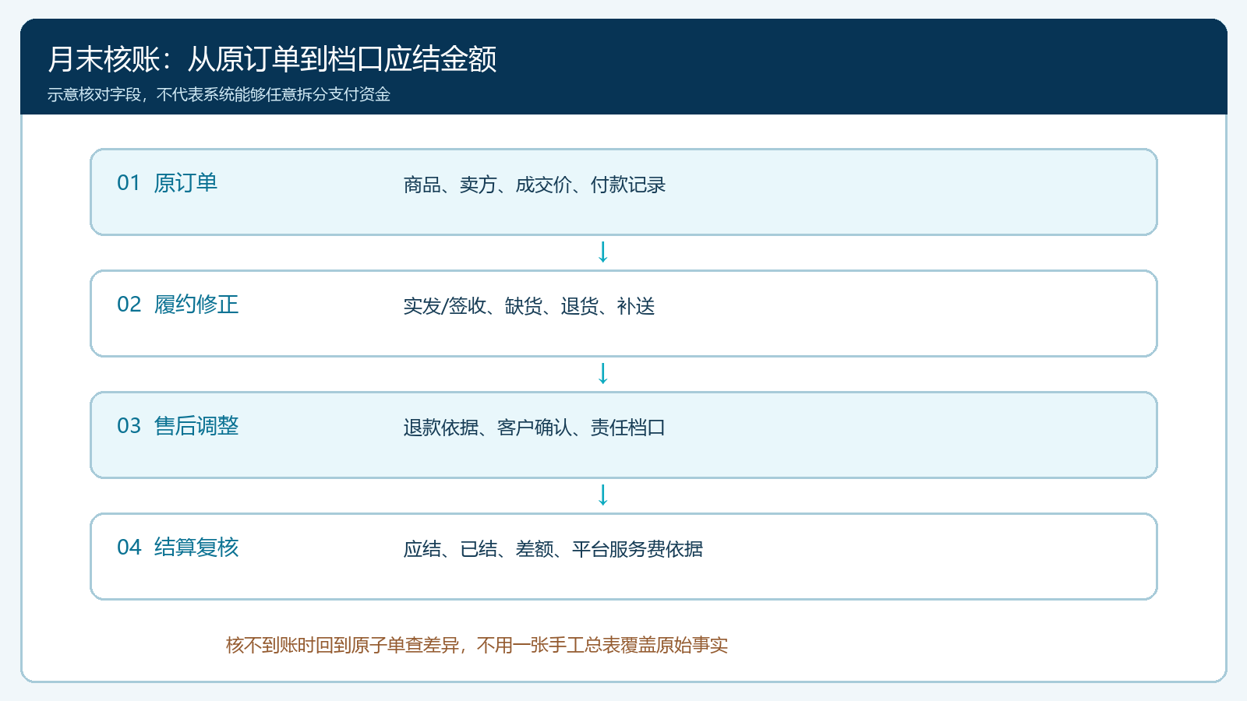
图5：月末从原订单逐项核对实发、退货和退款，再计算应结与差额。图示为管理口径，不代表支付通道可自动拆款。
假设甲原订单十箱、实际交九箱，一箱最终取消；乙六件签收后退回一件。核账时至少列出原订数量、实交数量、已退数量、成交单价、运费或服务费承担方、客户实际付款、已退款、档口应结与已结金额。若先看客户付款总额再按比例分摊，遇到不同税率、不同价差、不同退货责任就会失真。财务发现差异时应能点回原商品行和处理凭证，让档口知道差一笔的来源，而不是被要求相信一张无法复算的表。
支付路径也需单独核实：客户付给各档口、付给平台后按合规通道结算，或市场方自营采购再销售，形成的合同与票据义务并不一样。不能因为系统能展示“应结金额”，就宣称资金已依法分账。正式上线前由经营、财务和合作方逐项确认收款账户、开票主体、退款原路、服务费凭证和异常资金处理；任何未确认的资金路径不得靠运营人员线下转账补洞。
试点验收用连续真实订单，而非只看一张演示单。抽取正常交付、少货补送、取消退款和签收后退货四类记录，检查客户看到的商品与实际档口一致、档口认可自己的交付结果、客服能按原单定位异常、财务能复算各档口应结与差额。若其中任何一步需要重建微信群聊天或个人表格才能解释，就说明闭环没有形成。通过后再增加档口与品类；不通过则先修商品资料、责任约定或对账字段，不急于扩大招商规模。
这种模式真正带来的价值，是客户不再反复询价，市场方能积累跨档口的需求信息，档口得到更稳定的订单来源；同时，各自的货权、履约和资金事实仍然清楚。统一入口越成功，交易笔数越多，越需要严守逐档口核账。把每个异常在原订单上处理完整，市场方才能从“提供一个链接”走向能够长期运营的批发市场服务。

复盘清单：用一笔跨档口采购查清责任
复盘时让运营、档口、客服和财务面对同一笔客户采购，依次回答：客户买了哪两个档口的什么规格，成交时各自承诺何时交货，实际签收差异由谁认定，客户退款对应哪一条商品，档口应结金额可否从原订单复算。若四个岗位给出不同的卖方或交付口径，先暂停扩面并统一交易规则。若客户只需一次下单，却因退货仍要四处找人，说明市场方的协调责任没有落实；若客服能解释但财务无法复算，说明订单与资金证据断链。把这两类问题改好，比再增加一个促销页面更能提高客户复购和档口信任。

